IL MICROSCOPIO E IL CANNOCCHIALE

IL MICROSCOPIO. Gli elementi fondamentali di un microscopio composto sono due lenti convesse e quindi convergenti aventi corte lunghezze focali: l’obiettivo e l’oculare.

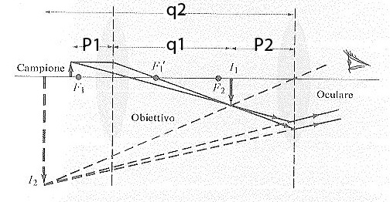

Il campione da analizzare è posto a una distanza di poco superiore alla distanza focale dell’obiettivo. Si forma così un’immagine reale, ingrandita e capovolta, situata dalla parte opposta rispetto all’obiettivo. L’oculare, di distanza focale , usa come oggetto questa immagine e la ingrandisce ulteriormente formando a sua volta un’immagine virtuale, diritta rispetto a quella precedente, ma capovolta rispetto al campione. In sostanza l’oculare si comporta come una lente d’ingrandimento attraverso la quale si osserva l’immagine generata dall’obiettivo. La messa a fuoco del microscopio si ottiene muovendo l’obiettivo, in modo che l’immagine definitiva formata dall’oculare sia alla distanza di circa 25 cm dall’osservatore, per poter distinguere bene i particolari dell’oggetto. Facendo riferimento all’immagine precedente, l’ingrandimento fornito dall’obiettivo sarà:
Mentre quello fornito dall’oculare è:

L’ingrandimento totale M del microscopio è il prodotto dei due ingrandimenti, e quindi:

Il segno meno indica che l’immagine è capovolta. Tale fatto non è rilevante. Per vedere l’oggetto diritto è sufficiente ruotare il vetrino su cui appoggia l’oggetto.
Quando si valuta approssimativamente il valore di M, che è praticamente la distanza tra l’obiettivo e il fuoco dell’oculare, lo si considera uguale alla distanza tra l’obiettivo e l’oculare, ossia uguale alla lunghezza del tubo del microscopio. La lunghezza dei tubi di molti microscopi è standard e vale 16 cm. Pertanto la (3) diventa:

IL CANNOCCHIALE. Come il microscopio, è un sistema di due lenti convergenti, cioè obiettivo e oculare che viene usato per osservare oggetti molto lontani, come i pianeti.

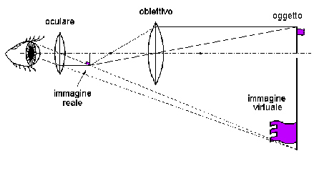
L’obiettivo fornisce un’immagine reale, capovolta e rimpicciolita posta in prossimità del suo fuoco, perché p è molto grande e quindi q∼f. L’oculare usa questa immagine come oggetto. Regolando la distanza obiettivo-oculare, si fa in modo che la prima immagine si forma ad una distanza dall’oculare inferiore alla sua distanza focale. Così l’oculare funziona da lente d’ingrandimento formando una seconda immagine virtuale, capovolta e ingrandita. Gli oggetti osservati con il cannocchiale non sono mai accessibili alla distanza della visione distinta: per questo motivo è essenziale un obiettivo con grande distanza focale.
Se l’immagine formata dall’obiettivo ha un’altezza h_{i}, l’ampiezza angolare dell’oggetto è:

L’immagine formata dall’obiettivo viene a cadere in prossimità del fuoco dell’oculare. Quindi l’ampiezza angolare dell’immagine formata dall’oculare sarà:

Allora l’ingrandimento angolare sarà:

Ecco allora che per ottenere un ingrandimento molto forte, l’obiettivo deve avere una distanza focale molto grande e l’oculare una distanza focale molto piccola.

